Рекомендации для родителей
«Развивающие игры: что это?»
Автор воспитатель А.И. Утарова
Очень часто родители, придя в детский магазин, сталкиваются с огромной проблемой: что купить ребенку, чтобы было полезно, красиво, увлекательно, да еще и развивало. А тут еще и капризы ребенка.
-Мам, купи…
-Пап, ну, пожалуйста…
-Мамочка, мне очень-очень хочется…
Ох, уж эти умоляющие детские глазки! Какое родительское сердце не дрогнет!
Но, давайте разберемся: чем же руководствуются родители при покупке очередной детской игрушки или игры? Желанием ребенка? Чтоб не приставал? Чем бы дитя ни тешилось? Полезно или…просто модно?
Ну, вот уже игрушка куплена. Новая, яркая, привлекательная, но проходит очень мало времени и игрушка становится не интересна, не нужна, сломана. Все, подавай другую. Что же делать, как найти компромисс между «хочу» и «интересна, нужна».
Ведь, покупая игрушку для ребенка, вы проектируете человеческую личность. И здесь приходят на помощь развивающие игры. Их очень большое разнообразие, но объединяет их общая идея, характерные особенности.
- Набор задач, которые ребенок решает с помощью кубиков, кирпичиков, деталей из конструктора и т.д.
- Задачи даются ребенку в различной форме: в виде модели, чертежа, устной инструкции и т.п. Таким образом, происходит знакомство с разными способами передачи информации.
- Задачи расположены в порядке возрастания сложности, т.е. в них использован принцип народных игр: от простого к сложному.
- Постепенное возрастание сложностей в игре позволяет ребенку идти вперед и совершенствоваться самостоятельно, т.е. развивать свои творческие способности.
- По возможности, нужно постараться не подсказывать ребенку ход действия и способы выполнения задач в игре. Но если ребенок все же не смог найти способ решения задачи, его необходимо немного подтолкнуть к нужному решению.
- Но нельзя требовать, чтобы ребенок с первой попытки решил задачу. Он, возможно, еще не дорос, не созрел до этого.
- Большинство развивающих игр не исчерпываются предлагаемыми заданиями, а позволяет детям и родителям составлять новые варианты заданий и даже придумывать новые творческие игры, т.е. заниматься творческой деятельностью.
В развивающих играх – в этом заключается их главная особенность – удается объединить принцип от простого к сложному с принципом самостоятельно по способностям.
Такие игры (кубики, мозаика, пирамидки, конструктор и т.д.) развивают творческие способности с самого раннего возраста. Задания-ступеньки всегда создают условия, опережающие развитие способностей. И самое главное: творческие игры могут быть очень разнообразны по своему содержанию и создают атмосферу свободного и радостного общения.
Играя в эти игры со своими детьми, папы и мамы незаметно для себя приобретают очень важное умение – сдерживаться, не мешать малышу самому размышлять и принимать решение, не делать за него то, что он может сделать самостоятельно. И главное, играя с ребенком, родители общаются с ним и уделяют ему больше времени.
Хочу привести несколько таких развивающих игр.
- Игры с пробковой доской
- Пробковая доска (из игрового набора или просто пробковая доска для объявлений).
- Гвоздики различные.
- Шнурки.
- Пайетки.
- Фетр (или абразивная салфетка).
- Счетные палочки с отверстиями.
- Вата.
- Рисунки героев.
- Счетный материал с отверстиями из картона, фетра и других материалов
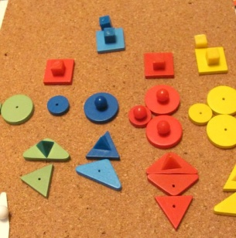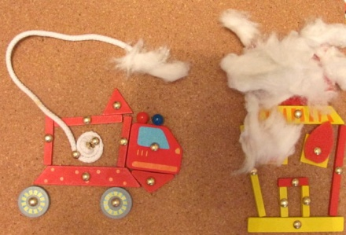
- Конструктор из салфеток.

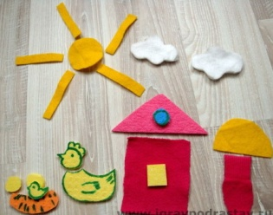
Для начала нужно поиграть в конструктор вместе с ребенком. Так он быстрее сообразит в чем дело и научится конструировать самостоятельно.
Положите перед малышом конструктор и начинайте рассказывать сказку.
Фигурки, изображающие целый объект (например целую рыбку, птичку и т.п.). Они нужны на первых порах, пока малыш будет только учиться складывать целое из частей.
Фигурки, состоящие из нескольких частей (сначала лучше сделать фигурки из двух деталек, потом можно усложнять). С их помощью ребенок будет учиться конструировать, складывать целое из частей.
- Игры с крупами - рисуем на крупе.
Игры с крупами и рисование на крупе - это одни из самых интересных занятий, которые отлично развивают пальчики и мелкую моторику ребенка.
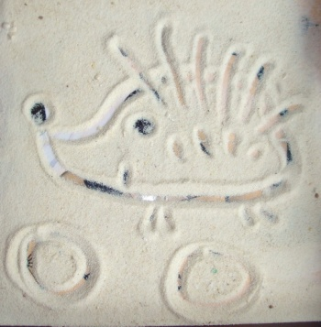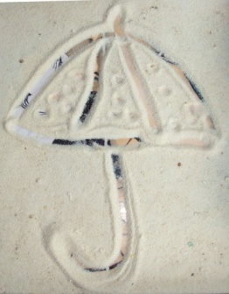
Используемая литература
- О,М. Дьяченко Чего на свете не бывает? М. «Знание» 2001
- Б.П. Никитин Развивающие игры. М. «Знание» 2002

